  - 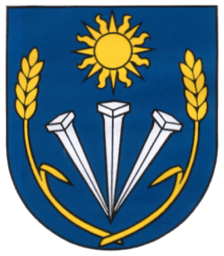 Obec Drahovce
---------------------------------------------------------------------------------------------
Obecný úrad, Hlavná 429/127, 922 41 Drahovce
Tel., fax:033/778 35 21, IČO: 00312461, e-mail: sekretariat@obecdrahovce.sk

Vážení kolegovia,

dňa 7.3.2023 bol na obec Drahovce doručený zámer na výstavbu – „Veterný park Drahovce.“

Nakoľko sa zámer - vybudovať park, nachádza v blízkosti Vašich obcí, dovoľujem si Vám oznámiť a poprosiť o informovanie občanov Vašich obcí, že v priebehu 21 pracovných dní je možné do zámeru nahliadnuť na tunajšom obecnom úrade

S pozdravom.

Miroslav Ledecký
starosta obce Drahovce

